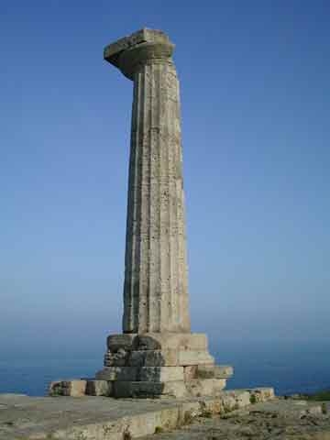
Colonna del Tempio di Era Lacinia

Organizzazione:

Centro Territoriale Permanente dell’Istituto Comprensivo “Cutuli” di Crotone in collaborazione con il Centro d’Accoglienza S. Anna

Docente Referente: Pino Montalcini

www.educazionefisicakr.it


Ministero dell’Istruzione, dell’Università e della Ricerca
Ufficio Scolastico Provinciale di Crotone
Il Coordinamento per l’Educazione Motoria, Fisica e Sportiva di Crotone

nell’ambito dei
GIOCHI SPORTIVI STUDENTESCHI
che si svolgeranno dal 30/3 al 4/4/ 2009

giorno 2 Aprile 2009
presso i Campi sportivi dell’I.C. “Cutuli” di Crotone alle ore 15.00

Promuove
Il Quadrangolare di Calcio a 5
“WE ARE THE WORLD”
noi siamo il mondo
organizzato
dal Centro Territoriale Permanente dell’Istituto Comprensivo “Cutuli” di Crotone in collaborazione con il Centro d’Accoglienza S. Anna

d’intesa con: il Comune di Crotone,

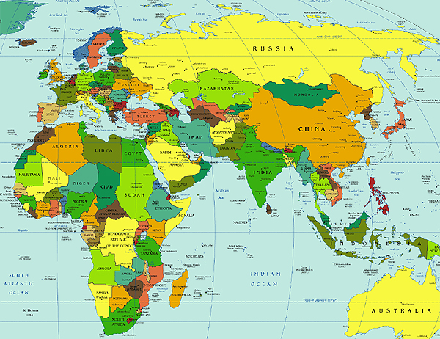

Crotone porta d’Europa sul Mediterraneo

La presenza di uomini e donne di origine straniera, in progressivo aumento negli ultimi anni, è un dato oggettivo nella nostra città.
Il Centro Territoriale Permanente dell’Istituto Comprensivo “Cutuli” di Crotone, il Centro d’Accoglienza S. Anna e l’USP di Crotone hanno scelto la piena integrazione di chi lo desidera, nella scuola, e l’educazione interculturale rappresenta la dimensione trasversale che accomuna tutte le discipline e tutti gli insegnanti .
Come direzione più valida va indicata, in sintesi, un’educazione alla cittadinanza che comprenda la dimensione interculturale e si dia come obiettivi l’apertura, l’uguaglianza e la coesione sociale.
Per il raggiungimento di questi obbiettivi lo sport rappresenta uno strumento di pace, tolleranza e rispetto dell’altro, facendo giocare tutti senza distinzione…. di razza e nazionalità.

Il Dirigente Scolastico
Centro Territoriale Permanente dell’I. C. “Cutuli” di Crotone
Anna Maria Maltese

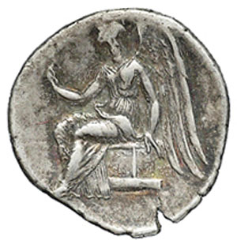
Nike alata, seduta,tiene una colomba sulla mano destra protesa

CAMPO DI CALCETTO
I.C. “CUTULI”

2 APRILE ALLE ORE 15.00

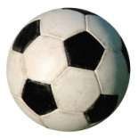

Le squadre partecipanti sono:

AFGANISTAN

IL RESTO DEL MONDO

GENITORI-INSEGNANTI

ALUNNI

Al torneo partecipano rappresentative:
Afganistan, Costa D’Avorio, Nigeria, Iraq, Eritrea, Camerun, Libano, Genitori-Insegnanti, e Alunni

